ΔΕΛΤΙΟ ΤΥΠΟΥ

Μεγάλη επιτυχία της πιλοτικής εκπαίδευσης του έργου CRISIS - Competences for Resilient Smart Cities’ Staff

Το έργο CRISIS (Competences for Resilient Smart Cities’ Staff) (https://crisisproject.eu/) υλοποιείται από μία κοινοπραξία 5 εταίρων από 4 διαφορετικές Ευρωπαϊκές χώρες (Ελλάδα, Κύπρος, Γερμανία και Πορτογαλία) με συντονιστή τον Πάνο Φιτσιλή, καθηγητή του Πανεπιστημίου Θεσσαλίας και προτείνει μια ολιστική προσέγγιση για την επαγγελματική ανάπτυξη του προσωπικού των ανθεκτικών και έξυπνων πόλεων μέσω της ανάπτυξης ενός νέου προφίλ εργασίας για τα στελέχη αυτά, καθώς και της σχεδίασης, ανάπτυξης και προσφοράς ενός πιλοτικού εκπαιδευτικού προγράμματος για την πιστοποίηση της πρώτης ομάδας στελεχών ανθεκτικών και έξυπνων πόλεων.
Προς αυτή την κατεύθυνση, το έργο προσδιόρισε τις 20 πιο σημαντικές ικανότητες/δεξιότητες για στελέχη ανθεκτικών και έξυπνων πόλεων μέσω βιβλιογραφικής έρευνας αλλά και ερωτηματολογίων που διανεμήθηκαν σε αιρετούς/υπαλλήλους δήμων και περιφερειών της Ελλάδας. Το αποτέλεσμα είναι η δημιουργία ενός εξειδικευμένου αρθρωτού προγράμματος επαγγελματικής εκπαίδευσης για τα στελέχη ανθεκτικότητας έξυπνων πόλεων. Στο πλαίσιο αυτό, ξεκίνησε τον Μάρτιο 2023 πιλοτική εκπαίδευση, η οποία θα διαρκέσει ως και τον Ιούνιο 2023 και οδηγεί σε πιστοποίηση. Το εκπαιδευτικό πρόγραμμα παρακολουθούν 238 εκπαιδευόμενοι, γεγονός που δείχνει το μεγάλο ενδιαφέρον των εργαζομένων σε Ο.Τ.Α. για το θέμα αυτό.
Επισημαίνεται ότι η πανδημία COVID-19 ανέδειξε τη σημασία της ανθεκτικότητας των πόλεων, αφού αποδείχτηκε ότι πόλεις με ανεπτυγμένα συστήματα υγειονομικής περίθαλψης, ικανές δημόσιες υπηρεσίες με γνώση στην αποτελεσματική διαχείριση καταστάσεων έκτακτης ανάγκης, μπόρεσαν να ανταποκριθούν καλύτερα στην πρωτοφανή αυτή κρίση. Για τον λόγο αυτό, σήμερα η ανθεκτικότητα των πόλεων αποτελεί κορυφαία προτεραιότητα, σε παγκόσμιο επίπεδο.

Επιπλέον, η αύξηση της αστικοποίησης ταυτόχρονα με την κλιματική αλλαγή απαιτεί την ανάπτυξη όλων και μεγαλύτερων δημόσιων υποδομών, καλύτερες δημόσιες υπηρεσίες και εξασφάλιση της περιβαλλοντικής βιωσιμότητας.

Συνοπτικά, η ανθεκτικότητα των πόλεων αποτελεί κορυφαίο ζήτημα στην ατζέντα των πόλεων, επειδή είναι απαραίτητη για τη διασφάλιση της μακροπρόθεσμης βιωσιμότητας των πόλεων, ιδιαίτερα ενόψει της αυξανόμενης αστικοποίησης, της κλιματικής αλλαγής, των παγκόσμιων πανδημιών και την απαιτούμενη οικονομικής ανάπτυξης.

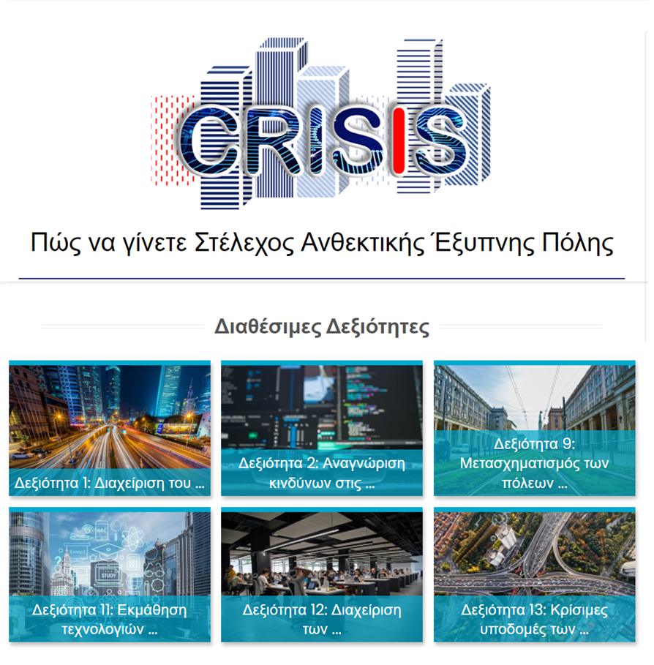

Για περισσότερες πληροφορίες σχετικά με το έργο «CRISIS»:
- Ιστοσελίδες: https://crisisproject.eu/
- Facebook: @CrisisProjectEu
- Linkedin: https://www.linkedin.com/company/crisis-project/
- Email: crisisprojecteu@uth.gr
O επιστημονικός υπεύθυνος του έργου,
Καθηγητής Πάνος Φιτσιλής

To έργο CRISIS συγχρηματοδοτείται από το πρόγραμμα “Erasmus+” της Ευρωπαϊκής Επιτροπής. Αριθμός Συμφωνητικού: “2021-1-EL01-KA220-HED-000032257”

Η υποστήριξη της Ευρωπαϊκής Επιτροπής για την παραγωγή αυτής της έκδοσης δεν συνιστά έγκριση του περιεχομένου, το οποίο αντικατοπτρίζει μόνο τις απόψεις των συγγραφέων και η Επιτροπή δεν μπορεί να θεωρηθεί υπεύθυνη για οποιαδήποτε χρήση των πληροφοριών που περιέχονται σε αυτήν.

